材料系材料測試服務儀器調查表

儀器名稱 | 中文： OLED LIV與Lifetime DC量測系統
儀器名稱 | 英文： OLED LIV and Lifetime DC test system |  |  |  |  |  | 簡稱
廠牌 | 凱思隆科技股份有限公司 |  |  |  |  |  | 國別 | 德國
型號 |  |  |  | 放置地點 |  |  | 材料科技館128室
重要規格 | a. 支援兩線與四線式量測  b. 電性驅動規格：  電性量測規格：
  Driving parameter | Driving range | Setting step size
  Voltage | -20V~+40V | 1mV
  Current | 1000mA | 50μA
   | 100mA | 5μA
   | 10mA | 500nA
   | 1mA | 50nA
  Measurement parameter | Measurement range | Measurement resolution | Measurement precision
  Voltage | -20V~+40V | 1mV | ±2V
  Current | 1000mA | 1μA | ±20μA
   | 100mA | 100nA | ±2μA
   | 10mA | 10nA | ±200nA
   | 1mA | 5nA | ±20nA
  c. 壽命週期測試模式：定電壓或定電流
  d. 系統工作由PC控制參數與自動資料擷取
  e. 含串列連接埠如RS232或USB介面與色度計等外部CCD裝置相通
  7). 含串列連接埠如RS232或USB介面與色度計等外部CCD裝置相通。
儀器性能 | a. 樣品承載台之彈簧針最多可與含8個元件畫素的樣品玻璃接觸  b. 內含開關通道的電路板可做開關切換控制，以對不同元件畫素做量測
服務項目 | a. 量測光強度、電流、電壓外，亦可監控元件發光色彩和溫度  b. 系統中加入軟體模組，監控壽命週期的同時，可量測 LIV 特性
服務時段 | 每周二、四
試片規格 | a. 承載樣品大小50x50 mm² 與30x30 mm²  b. 設計適用底部發光穿透透明玻璃的元件
收費方式 | 使用時間每時段以6小時計，每時段基本收費3000元
設備預覽 | 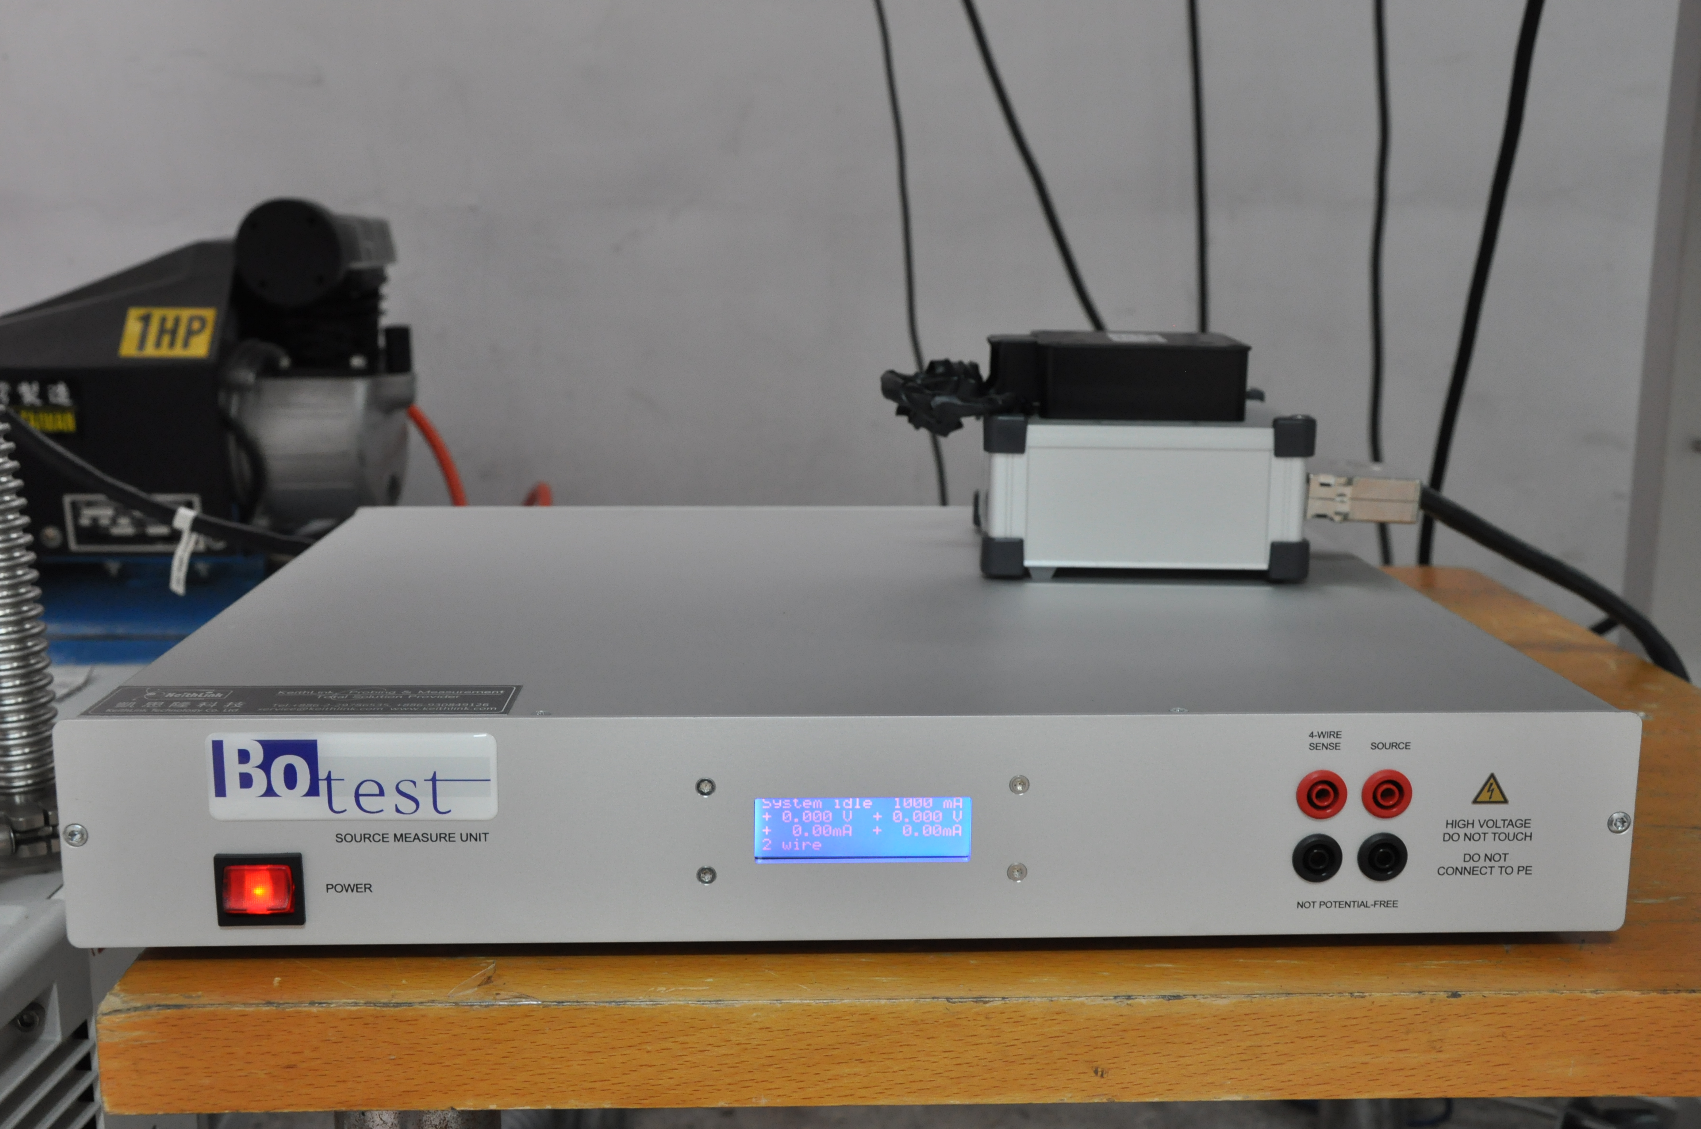
指導教授 | 周卓煇教授 | TEL | (03)5715131#42617 |  | E-MAIL | jjou@mx.nthu.edu.tw
管理人員 | 陳景修 | TEL | (03)5715131#42618 |  | E-MAIL | king3831728@gmail.com

